NES-CK310

开关柜综合操控装置

说明书

青岛耐尔思晶体材料有限公司

目 录

一、产品概述 1
二、型号说明 1
三、产品用途 1
四、工作原理 1
五、技术指标 2
六、使用方法 4
七、模拟显示图 5
八、安装 7
九、端子图 8
十、传感器安装 8
十一、原理接线图 9

一、产品概述
开关柜综合操控装置是本公司科研人员在充分了解国内外开关状态指示及温湿度控制装置的基础上，总结了国内外同类型产品的优缺点并自主研发的新型开关柜综合操控装置。产品以一体化布局配套装备于开关柜上，集成了一次回路模拟图显示断路器状态、开关状态、接地刀状态、弹簧储能状态显示，高压带电指示，高压带电闭锁控制及环境温湿度控制等多种功能。各种功能可自由组合，另外该系列产品采用了单片机技术实现对开关柜中各种元件工作状态的采集、除湿加热控制与加热回路故障诊断；可同时对两路温度和湿度信号实时测量、控制，将温湿度数据以数字形式显示；还可以根据实际温湿度测控的需要，分别进行温湿度的上、下限和回差的设置和显示，实现被测环境的温湿度自动调节；同时采用软件核准技术补偿温湿度漂移记数误差和元器件标称误差，测控精度高，安装、使用、维护简单方便。
开关柜综合操控装置能够通过RS-485总线与后台监控计算机组网通信，便于实现对于采用多台开关柜组成的电气一次系统的实时动态运行模拟与远程环境监控。开关柜综合操控装置具有优异的环境耐受能力与电磁兼容性能。独特的抗干扰技术，光电、电磁隔离，优质元器件的选用，电路部件的三防处理及严格的整机带电老化与出厂测试等措施确保了产品的长期工作可靠性。

二、型号说明
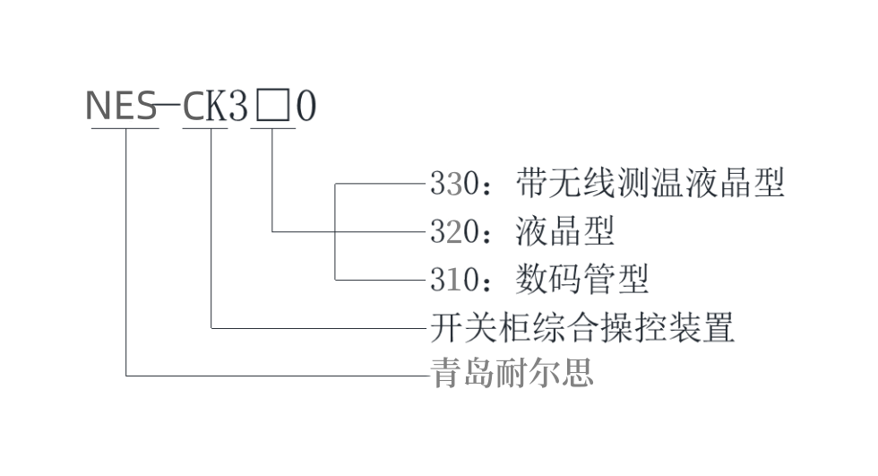

三、产品用途
开关柜综合操控装置是适用于各种高、低压开关柜配套使用的一种新型多功能模拟动态显示与控制装置，具有功能完善，结构紧凑，显示形象、直观，反应灵敏、可靠的特点，能够取代安装于开关柜上的传统的一次回路模拟指示牌、电磁式开关状态显示器、接地指示器及除湿加热控制器等诸多元件，可减少元件数量，简化开关柜结构。该系列产品性能稳定，安装方便，使用寿命长，并具有优异的环境耐受能力与电磁兼容性能，能够长期安全可靠运行。

四、工作原理
开关柜综合操控装置整机电路由开关状态显示、高压带电指示、温湿度显示与控制、单片机状态采集控制与通信，以及开关电源等单元模块组成。开关状态显示电路的输入信号取自开关柜中一次元件的辅助触点，经电磁或光电隔离后送入单片机分析，由单片机驱动八字型数码管指示开关的分/合状态；高压带电指示电路的输入信号取自与母线相连的高压带电传感器，经电磁隔离后送入单片机，经单片机处理后输出高压带电闭锁信号（常闭型无源接点），并以高亮LED指示高压带电相别和闭锁/解除状态；温湿度控制电路配用数字式温湿度传感器，信号经单片机处理后输出加热器控制信号（常开型无源接点），可启动/停止加热器工作，以预设控制范围（参见技术指标）调节开关柜环境温湿度，同时具有加热回路故障检测功能，在加热器启动状态下若加热回路断线或接触不良时，单片机会检测到故障信号，从而驱动声光报警装置送出报警信号。另外装置上还附设了手动加热控制电路可用来实现对加热器的强制启动。加热器启停及加热回路故障等状态以高亮LED进行指示。
开关柜综合操控装置采用单片机技术，实现对于开关柜中各种元件工作状态的采集，以及除湿加热控制与加热回路故障诊断等功能。通过RS-485总线与后台监控计算机进行组网通信，能够方便地实现对于采用多台开关柜组成的电气一次系统的实时动态运行模拟与远程环境监控。通信规约采用了RTU模式MODBUS规约。

五、技术指标
1、工作电源：交流或直流110V～265V
2、使用环境：温度-20℃～70℃ 相对湿度<95%RH
3、整机功耗：<5W
4、抗电强度：AC2000V 50Hz历时1分钟
5、绝缘性能：用500V兆欧表测试不小于100MΩ
6、开关状态显示说明
6.1、断路器状态指示（无源触点输入）
断路器分闸时绿色模拟条亮
断路器合闸时红色模拟条亮
6.2、手车位置指示（无源触点输入）
试验位置触点闭合时绿色模拟条亮
工作位置触点闭合时红色模拟条亮
6.3、接地刀状态指示（无源触点输入）
接地刀分闸时绿色模拟条亮
接地刀合闸时红色模拟条亮
6.4、弹簧储能状态指示（无源触点输入）
断路器操动机构未储能时弹簧符号呈现绿色
断路器操动机构已储能时弹簧符号呈现红色
注：所有状态显示输入信号均取自开关柜中一次元件的辅助触点（为无源接点类型）。
7、高压带电指示
指示启辉电压>0.08 母线电压
闭锁启控电压>0.08 母线电压
闭锁输出接点常闭型无源接点额定容量AC220V/3A
警示：仅凭带电指示不足以证明系统已经不带电；如运行程序要求将其作为强制要求，还应使用符合IEC61243的相关的电压探测器或电压探测装置。
8、温湿度控制
8.1、两路温度两路湿度
当环境温度低于温度下限时，装置自动启动加热器加热，环境温度开始升高，当高到停止加热的温度时（即温度下限值+温度回差值），装置自动停止加热。
当环境湿度高于设定值时，装置自动启动加热器加热，环境湿度开始下降，当降到停止加热的湿度时（即湿度定值-湿度回差值），装置自动停止加热。
8.2.1、测控范围
温度：－40℃～＋123.8℃
湿度：0％RH～100％RH
8.2.2、分辨率
温度：±0.1℃
湿度：±1％RH
8.2.3、测控精度
温度：±0.5℃
湿度：±4.5％RH
8.3、参数设置范围及说明
8.3.1、温度下限设置范围：0～25℃，温度下限用于启动加热。
8.3.2、温度回差范围：1～10℃，温度回差+温度下限=停止加热。
8.3.3、湿度：60～90%RH（加热），环境湿度高于设定值启动加热。
8.3.4、湿度回差范围：1～30%RH，湿度定值-湿度回差即为停止加热的湿度值。
8.4、加热控制输出接点：常开型无源接点，额定容量AC220V/3A。
8.5、加热回路断线告警输出接点：常开型无源接点，额定容量AC220V/3A。
9、通信
接口类型RS-485。
通信速率1200/2400/4800/9600bps可选择。
通信规约MODBUS规约RTU模式。
10、分合闸功能
装置上设有分闸/合闸转换开关、远方/就地转换开关、储能开关和照明开关，可分别执行相应功能。

六、使用方法
1、开关柜综合操控装置为嵌入式结构，只需要在开关柜面板上开好孔，再将其固定在面板上即可。
2、按照背板端子功能定义完成接线，仔细检查正确无误后接通电源。
3、开关状态显示功能检查。
将各开入量输入端分别短接检查对应的指示灯发光状态是否正确。
4、高压带电指示功能检查：
高压带电指示器的各相输入端分别接入10～150V工频电压时带电指示灯应亮，同时闭锁有效，闭锁控制输出接点断开，高电压撤消后带电指示灯灭，闭锁解除，闭锁控制输出接点闭合。
5、 温湿度功能
5.1 温湿度控制功能检查
在自动加热除湿状态下可以用嘴对传感器哈气模拟凝露产生条件，加热指示灯应亮，同时加热控制输出接点闭合。在加热器启动情况下，如果加热回路突然有断路故障产生，那么故障告警指示灯应亮，相应的断线告警输出接点闭合。
5.2 温湿度显示功能使用方法
以参数“第I路温度下限”为例，说明参数设置的方法。
1、按“设置”键相应参数的指示灯点亮，同时上排LED显示“TH1”，表明当前设置为第I路温湿度的参数，下排LED窗口显示该参数已设定的数值，按“设置”键可在不同参数间巡回切换。
2、按“设置”键切换参数，当上排LED显示“TH1”且“温度下限”指示灯点亮时，按“确认”键进入设置状态，同时常亮的指示灯变为闪烁状态，此时可对参数“第I路温度下限”重新设置。
3、按“△”“▽”键，可修改参数“第I路温度下限”的设定值。
4、按“确定”键，“第I路温度下限”设置完毕，指示灯停止闪烁，恢复常亮状态再次按“设置”键，可参照上述步骤选择设置下一参数值。
6、通信功能
在组网通信时需要正确设置通信参数（包括地址码和波特率），通信地址码和波特率的设置可通过按键来设置完成，按“设置”键切换参数到“地址”或“波特率”界面，按“确定”键，相应指示灯变为闪烁状态，、按“△”“▽”键，可修改相应参数的设定值。按“确定”键，设置完毕，指示灯停止闪烁，恢复常亮状态。波特率的设置值为1200bps、2400bps、4800bps、9600bps可供选择，通信地址的设置值为0～255可供选择。

七、模拟显示图

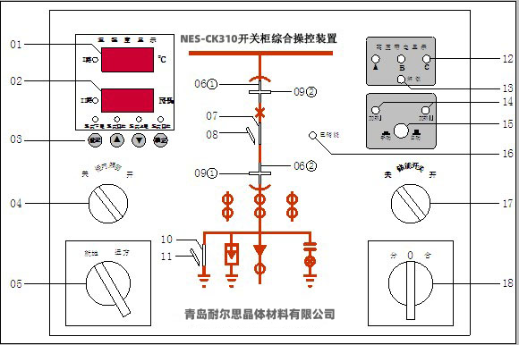

图6-1 开关柜综合操控装置模拟显示图

01温度值LED显示 | 10接地刀合指示
02湿度值LED显示 | 11接地刀分指示
03参数设置按键 | 12高压带电指示
04柜内照明开关 | 13带电闭锁解除指示
05远方/就地转换开关 | 14温湿度控制加热指示
06①、06②工作位置指示 | 15手动/自动加热
07断路器合指示 | 16弹簧已储能指示
08断路器分指示 | 17储能开关
09①、09②试验位置指示 | 18断路器分/合闸转换开关
表6-1 开关柜综合操控装置模拟显示表

八、安装
开关柜综合操控装置安装方式为嵌入方式；
最大外形尺寸为258mm×202mm×70mm，开孔尺寸为221mm×181mm。
1、外形尺寸
图7-1 开关柜综合操控装置外形尺寸图（单位：mm）
2、安装开孔尺寸
图7-2 开关柜综合操控装置开孔尺寸图（单位：mm）

九、端子图

图8-1 开关柜综合操控装置接线端子图

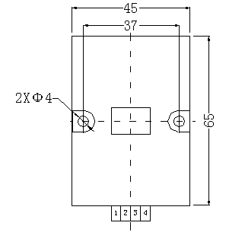
十、传感器安装
温度传感器和湿度传感器外形尺寸如图11所示。
传感器可采用以下两种安装方式：
1、35mm 导轨安装。
- 螺钉紧固固定式安装孔径4mm，孔距37mm。

十一、原理接线图

青岛耐尔思晶体材料有限公司
地址：中国（山东）自由贸易试验区青岛片区团结路2879号福莱社区73号楼202室
电话：15933916158

